**Week 13. 변수 유효범위**

**Keyword: 전역변수, 지역변수, 정적 변수, 레지스터 변수**

학번:2018112007

이름:이승현

Problem:

문제1. (2점)

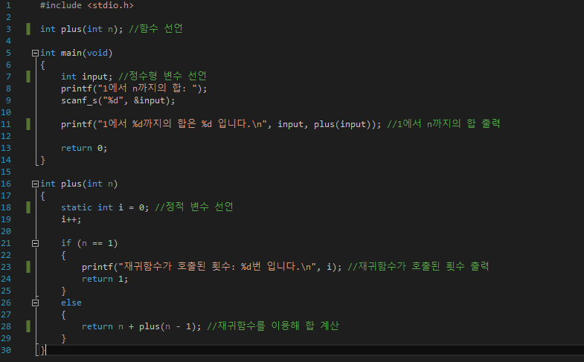

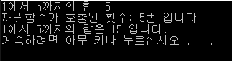

문제4. (2점)

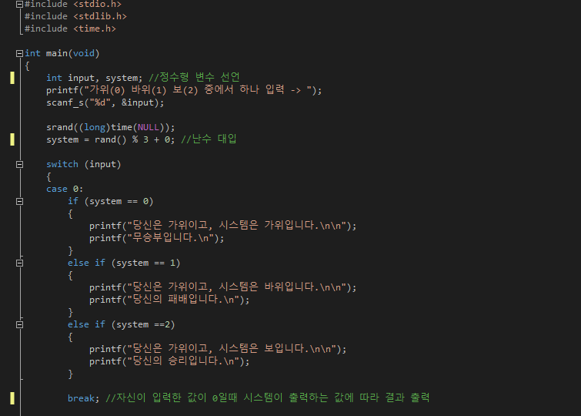

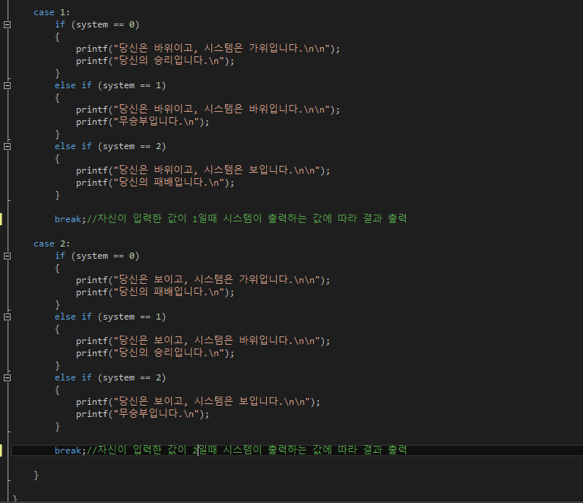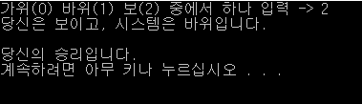

문제 5. (2점)

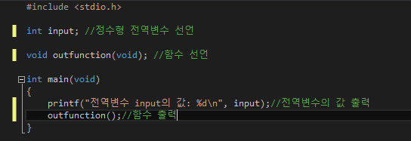

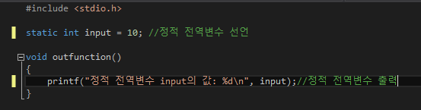

C:\Users\김태원\AppData\Local\Microsoft\Windows\INetCache\Content.Word\5-2.png

문제6. (2점)

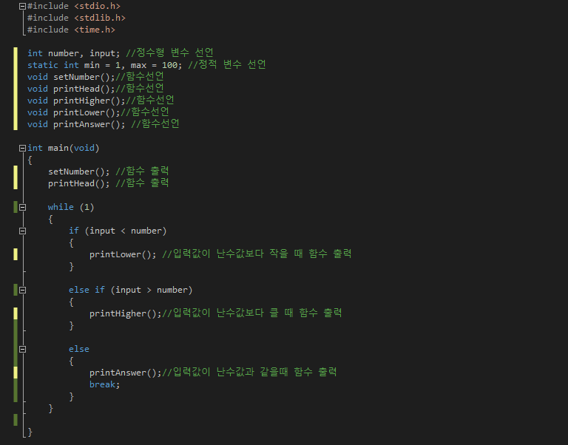

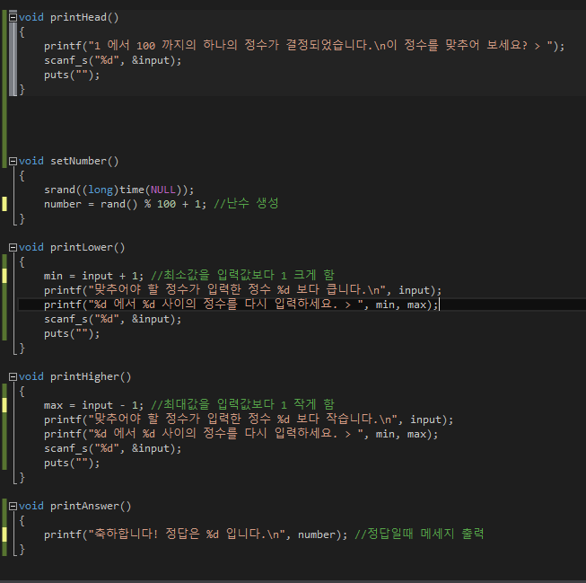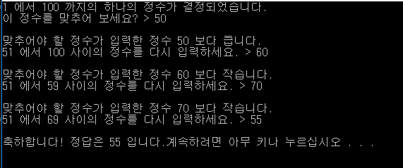

문제 7. (2점)

